 | ACTA No.001
EVALUACION DE PROYECTOS FASE DE ANÁLISIS PRIMER TRIMESTRE
CIUDAD Y FECHA:  Bogotá, 31 de octubre de 2025 |  | HORA DE INICIO:  06:00 am | HORA FIN:  12:00 pm
LUGAR: Unihorizonte |  | FICHA: 3313623
TEMAS:
Aprobación de la idea de proyecto para el equipo Los Tecnomentes de la ficha 3313623
OBJETIVO(S) DE LA REUNIÓN:
Definir la idea de proyecto
DESARROLLO DE LA REUNIÓN
- Contextualización y Bienvenida
Se da la bienvenida al grupo evaluador, agradeciendo su presencia y participación en la evaluación de los proyectos presentados por los estudiantes. Se contextualiza el estado actual de los proyectos de la ficha, destacando la importancia de este proceso para el desarrollo formativo de los aprendices.
- Presentación del Equipo Evaluador
Se presenta a cada uno de los miembros del equipo evaluador.

- Lineamientos para la Presentación de Proyectos
Se explican los lineamientos que deben seguir los grupos durante la presentación de sus proyectos, incluyendo el tiempo asignado, los aspectos a destacar y la importancia de responder a las preguntas del comité evaluador.
- Aprobación de la idea de Proyecto FutbolPro System es un software que permite a escuelas de fútbol administrar jugadores, entrenamientos y estadísticas deportivas.
- Grupo: Los Tecnomentes

Integrantes:
Alexander Acevedo
Sebastian Camargo
Johan Stiven

Nombre del Proyecto:
FutbolPro System

Descripción del problema:
El proyecto busca solucionar la falta de herramientas digitales en las escuelas de fútbol de Bogotá, donde el seguimiento del rendimiento, la asistencia y la comunicación aún se realiza de forma manual.

Objetivo General:
Desarrollar un software que permita gestionar jugadores, entrenamientos y estadísticas deportivas en escuelas de fútbol, con el fin de mejorar el control del rendimiento, la organización interna y el seguimiento del proceso formativo de los jóvenes deportistas.

Objetivos Específicos:
- Registrar y gestionar información de los jugadores, incluyendo datos personales, categorías, asistencia y rendimiento deportivo.
- Controlar y organizar entrenamientos y actividades, permitiendo registrar asistencia, tipo de sesión y participación de los jugadores.
- Generar estadísticas y reportes básicos, como goles, asistencias y porcentajes de asistencia, para evaluar el desempeño individual y grupal.

Justificación del proyecto:
Se está realizando este proyecto porque las escuelas de fútbol necesitan modernizar sus procesos para ofrecer una formación más organizada y eficiente.

Alcance del proyecto:
El proyecto incluye el desarrollo de un sistema básico para registrar jugadores, asistencia, entrenamientos y estadísticas deportivas, además de generar rankings simples.

5. Recomendaciones del Comité
Cada miembro del equipo evaluador ofrece recomendaciones y observaciones sobre cada uno de los proyectos presentados, destacando fortalezas y áreas de mejora.
CONCLUSIONES
- Los aprendices se presentaron puntualmente a la sustentación, demostrando compromiso y preparación.
- El comité concluye que el proyecto formativo (Nombre del Proyecto) es viable y se recomienda su desarrollo. En caso de no ser viable, se sugiere asignar un proyecto del banco de proyectos existente.
COMPROMISOS

ACTIVIDAD | RESPONSABLE | FECHA
El equipo del proyecto se debe comprometer a realizar la elicitación de requisitos para el proyecto.  Como:  - Formulación del proyecto.  - Diseño de instrumentos y aplicación de las técnicas de recolección de información.  - Identificar procesos de la organización.  - Elaboración de diagramas de procesos.  - Especificación de los requerimientos funcionales y no funcionales. | Equipo de proyecto | 31 de Octubre de 2025
ASISTENTES
NOMBRE | CARGO/DEPENDENCIA/ENTIDAD | FIRMA
norenis Buelvas A | Instructor Sena
 | Instructor Sena
 | Instructor Sena
Alexander Acevedo Suarez | Aprendiz Ficha No. 3313623 | 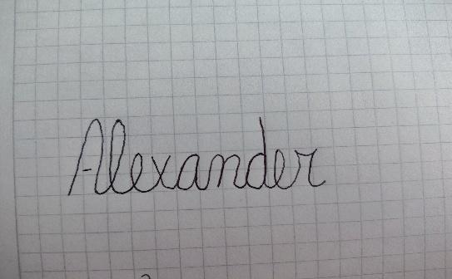
Sebastian Camargo Pinzón | Aprendiz Ficha No. 3313623 | 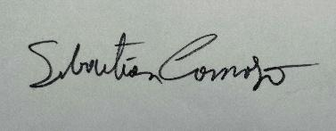
Johan Stiven Varón | Aprendiz Ficha No. 3313623 | 
 | Aprendiz Ficha No.
INVITADOS (Opcional)
NOMBRE | CARGO | ENTIDAD
GD-F-007 V01

